1. Используя Simulink, собрать схему моделирования системы, изображенной на рис.1. становить нулевой уровень входного сигнала и произвольные ненулевые начальные условия x(0) и x’(0).

K=0.2
T₁=1
T₂=0.1
c=5.8

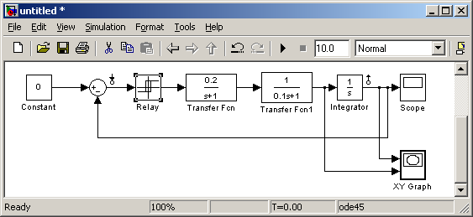

2. Наблюдать переходный процесс и получить распечатку фазовой траектории и фазового портрета.

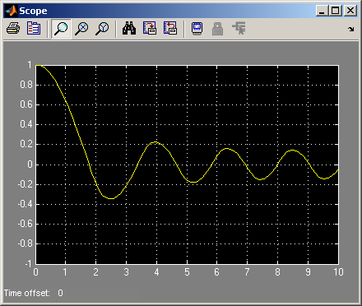

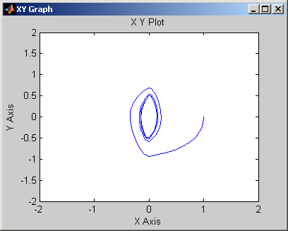

x(0)=1

3. Изменить несколько раз произвольным образом начальные условия и убедиться в том, что амплитуда и частота автоколебаний не зависят от начальных условий.

x(0)=2
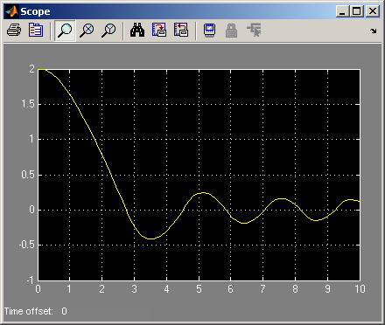
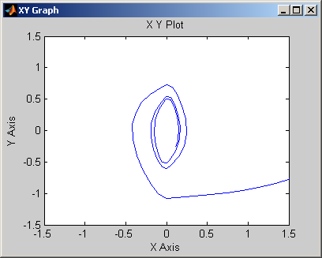

x(0)=0.01

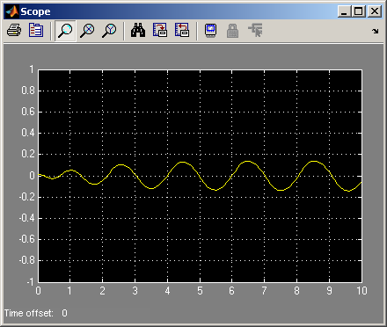
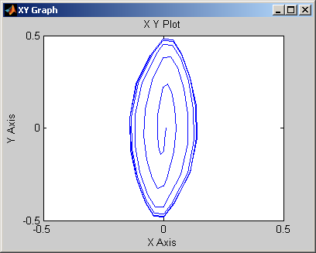

4. Вычислить по формулам (6) и (7) амплитуду и частоту автоколебаний. Измерить параметры автоколебаний по переходному процессу и сопоставить с расчетными.
A=4*c*T₁*T₂/((T₁+T₂)*pi)
A=0.14

w²=1/(T₁*T₂)
w=3.1

По графику:
A=0.14
w=3

5. Получить по трем-четырем экспериментам зависимость амплитуды и частоты автоколебаний от коэффициента усиления системы. Сравнить эти результаты с аналитическими из формул (6) и (7).
K | 0.2 | 1 | 5
A | 0.14 | 0.7 | 3.5
w | 3.1 | 3.1 | 3.1
Аналитические:
K | 0.2 | 1 | 5
A | 0.14 | 0.7 | 3.5
w | 3.1 | 3.1 | 3.1

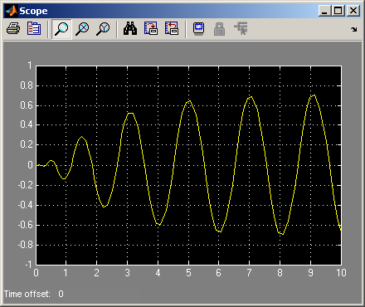
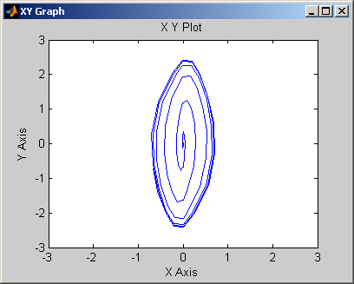

K=1
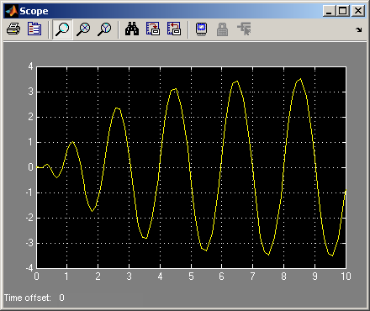
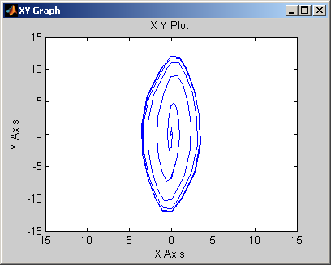

K=5

6. Получить по трем-четырем экспериментам зависимость амплитуды и частоты автоколебаний от инерционных свойств системы (наибольшей постоянной времени). Сравнить эти результаты с аналитическими из формул (6) и (7).

T1 | 1 | 0.1 | 5
A | 0.14 | 0.075 | 0.45
w | 3 | 9.9 | 1.4
Аналитические:

T1 | 1 | 0.1 | 5
A | 0.14 | 0.076 | 0.45
w | 3.1 | 10 | 1.41
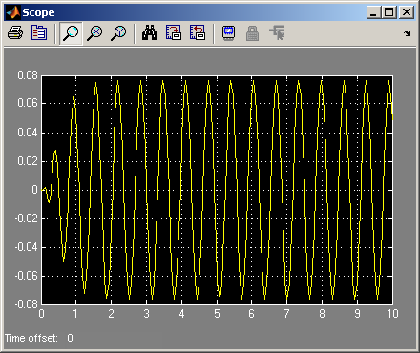
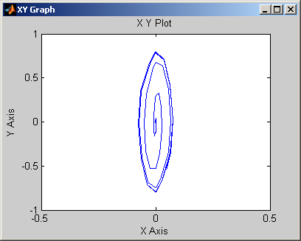

T₁=0.1

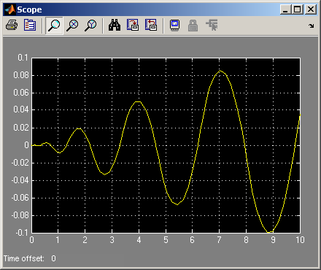
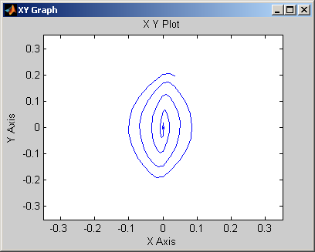

T₂=5

7. Для своего варианта ДЗ убедиться в наличии или отсутствии автоколебаний, найти параметры автоколебаний и построить фазовый портрет системы.
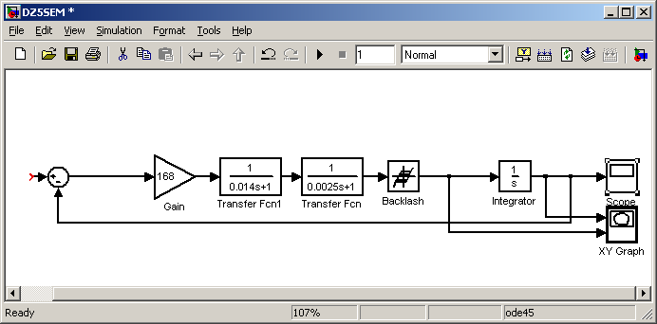

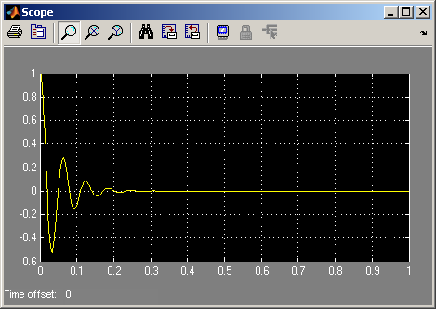
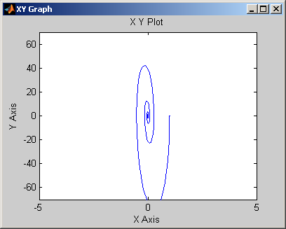

Автоколебания отсутствуют.

